程式的用意
用 Q-learning 與 SARSA 兩種演算法訓練一個 agent 在懸崖地圖上找出從起點走到終點的路徑，並把每一步的 Q 值變化即時畫在畫面上，最後畫出各自學到的最佳路線來比較兩者的差異。
前面 1–287 行都是匯入與函式定義，從 290 行開始才是主程式
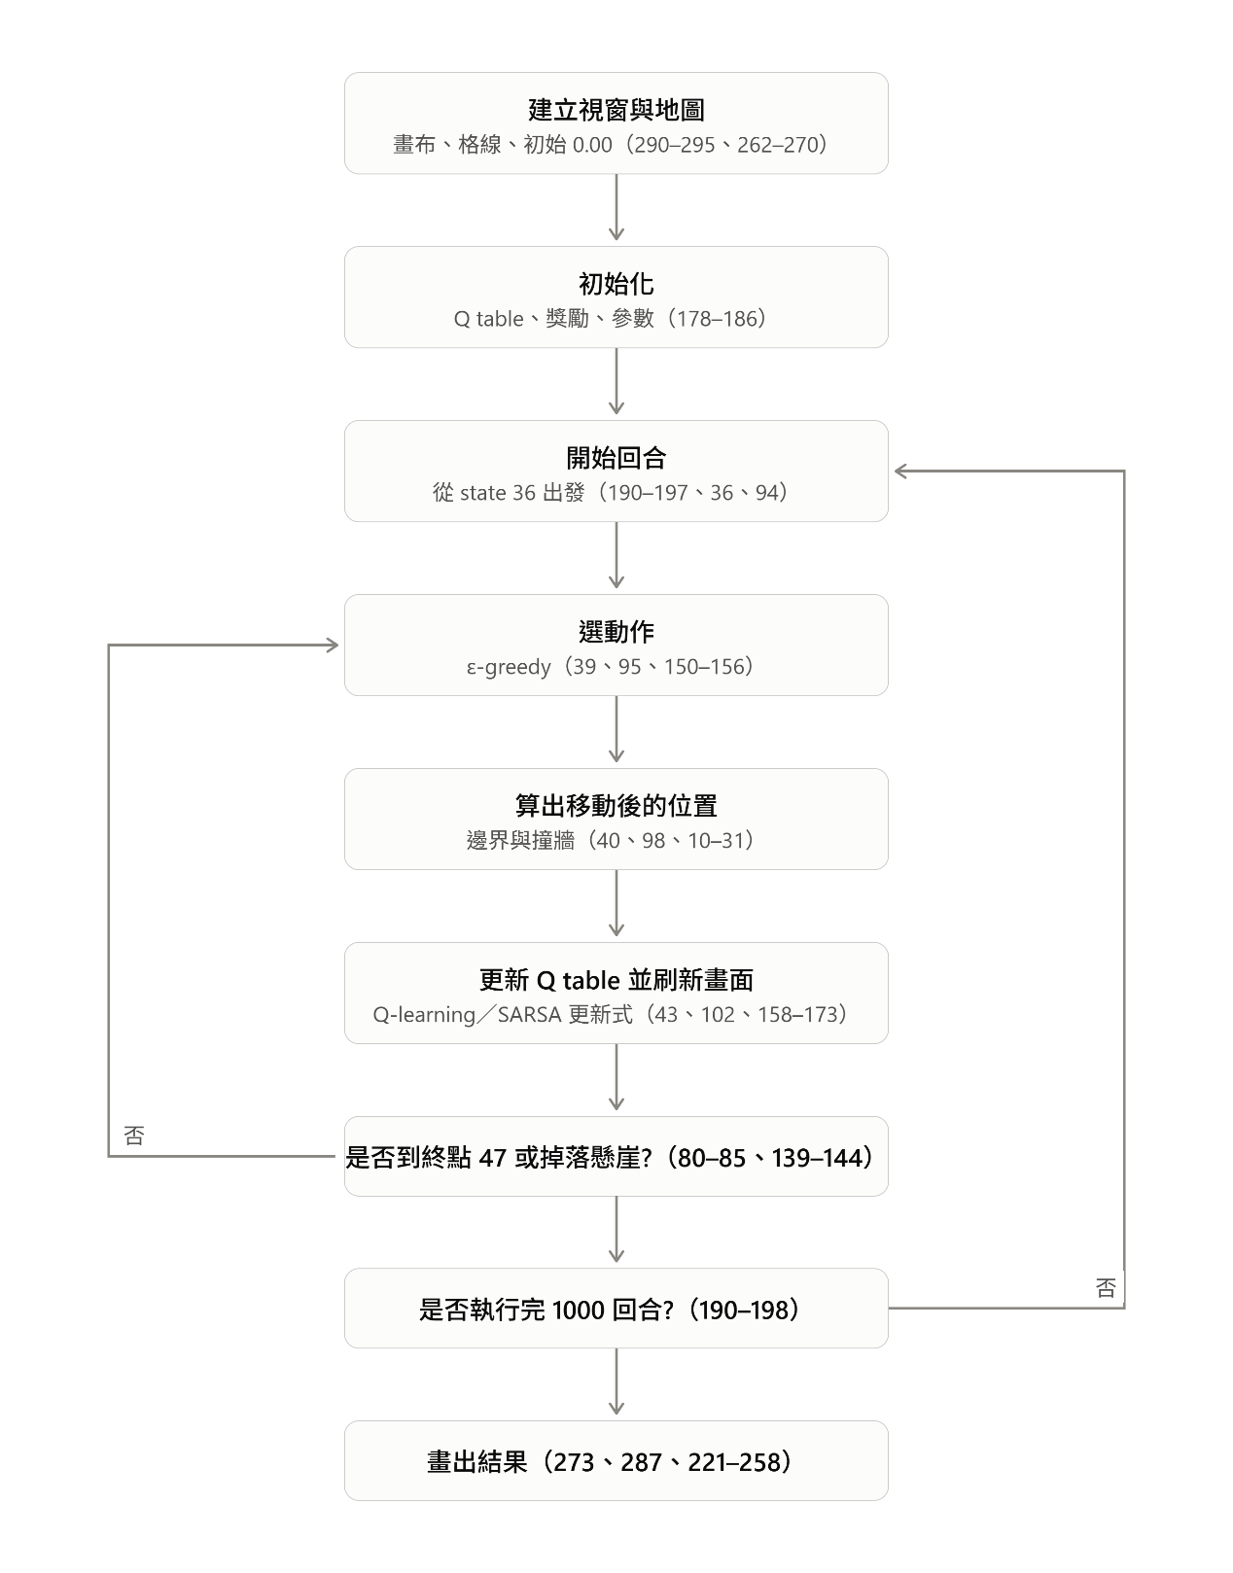

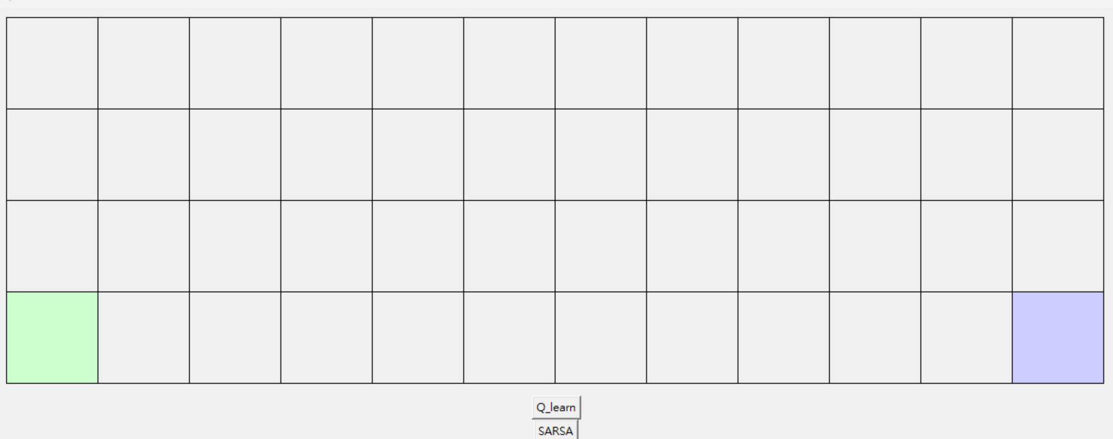
主程式流程
建立視窗與畫布 → 畫出空白地圖 → 建立兩顆按鈕 → 進入 mainloop 等待點擊
→ 按下按鈕後：重畫地圖、標上每格各方位(上下左右)的初始值 0.00 → main() 跑 1000 個 episode → drawline() 畫出最佳路徑
每個 episode 內部的流程：
選動作 → 移動到下一狀態 → 記錄 (state, action, reward[next_state], next_state, next_action) → 更新 Q 表 → 畫面刷新 → 判斷是否到終點或掉懸崖

主程式各段意思
290–291 行：建立 tkinter 主視窗，標題設為 Cliff_Walking
292–293 行：建立 1220×420 的畫布並用 pack 顯示出來
295 行：程式一啟動就先畫一次空白地圖，讓使用者看到 4×12 的格線
297–298 行：建立 Q_learn 按鈕，按下時呼叫 Q_learn()
300–301 行：建立 SARSA 按鈕，按下時呼叫 SARSA()（沿用同一個變數名 button，會覆蓋上一個參考，但不影響顯示）
303 行：啟動事件主迴圈，程式停在這裡等待操作，直到視窗關閉

副程式各段意思（依執行順序）
① draw_map()（208–219 行）程式一啟動就先執行
由 295 行呼叫，之後每次按按鈕也會再呼叫一次。
- 209–210：清空畫布，畫出 1200×400 的外框
- 212–213：從 y=110 起每隔 100 像素畫水平線，分成 4 列
- 215–216：從 x=110 起每隔 100 像素畫垂直線，分成 12 行
- 218：左下角填淡綠色，標示起點（狀態 36）
- 219：右下角填淡藍色，標示終點（狀態 47）
畫完後程式停在 303 行的 root.mainloop() 等待點擊。

② Q_learn() / SARSA()（261–273、275–287 行）按下按鈕才觸發
- 262、276：先呼叫 draw_map() 重畫地圖，清掉上一次的殘留
- 263、277：建一張全 0 的表，只用來畫初始畫面
- 265–270、279–284：走訪 48 格，在每格的上左下右四個位置標上 0.00，並掛上 狀態_動作 的標籤，之後才能單獨刪除或更新某一個數字
- 272、286：呼叫 main(1000, 'qlearn') 或 main(1000, 'sarsa')，控制權交給主訓練流程
- 273、287：訓練結束、拿回 Q 表後，呼叫 drawline() 畫路徑

③ main()（176–206 行）整個訓練的總控
- 178：建立 48×4 的 Q 表，全部填 0
- 179–180：獎勵陣列每格預設 -1；索引 37~46 改成 -100，這就是懸崖
- 181：開一個空清單，準備收集每回合的總分
- 183–186：設定 γ=0.99、ε=0.1、每回合上限 1000 步、α=0.05
- 189：判斷 method 是 'qlearn' 還是 'sarsa'
- 190–193 或 195–198：跑 1000 個回合，每回合呼叫一次 qlearn() 或 sarsa()，並把回傳的 Q 表接回來給下一回合繼續用
- 199–201：方法名稱不合法就印出錯誤並中止
- 202–204：報酬清單轉成陣列，印出最終 Q 表
- 206：把訓練好的 Q 表回傳給按鈕函式

④ qlearn()（33–89 行）每個回合被呼叫一次
- 35–36：建立 record 清單，起始狀態設為 36
- 37：step 迴圈，最多走 1000 步
- 39：呼叫 GetAction() 選動作
- 40：呼叫 TransMat() 算出下一狀態
- 41：把 [S, A, R, S′] 存進 record
- 43：呼叫 ValueUpdate() 算出新的 Q 值並寫回 Q 表
- 47–76：刷新畫面，四個 if 分支對應上左下右四個顯示位置
- 79：state = next_state，agent 真的移動過去
- 80–85：到 47 印 [success]、大於 36 印 [fail]，兩者都 break 結束回合
- 87–88：把 record 第 2 欄的獎勵加總，得到本回合累積報酬
- 89：回傳 Q 表與報酬給 main()

⑤ sarsa()（91–148 行）與 ④ 二選一
- 93–94：建立 record 清單，起始狀態設為 36
- 95：進迴圈前就先選好第一個動作，這是 SARSA 的特徵
- 96–98：迴圈內直接執行手上的動作，算出 S′
- 99：在 S′ 上再選出 A′
- 100：把 (S, A, R, S′, A′) 五個值一起記錄
- 102：呼叫 ValueUpdate() 用 SARSA 更新式
- 104–133：刷新畫面，做法與 qlearn 相同
- 136–137：state 與 action 一起推進，A′ 下一輪一定會被實際執行（138 行是多餘的重複指派）
- 139–144：判斷抵達終點或掉落懸崖，結束回合
- 146–148：加總報酬並回傳

⑥ GetAction()（150–156 行）每走一步被呼叫一次
由 39 行（Q-learning）或 95、99 行（SARSA）呼叫。
- 151–153：抽一個 0~1 的亂數，若 ≥ ε（90% 機率）走「利用」，用 argmax 取出該狀態 Q 值最大的動作
- 154–155：否則（10% 機率）走「探索」，隨機抽 0~3 的動作
- 156：回傳動作編號

⑦ TransMat()（10–31 行）每走一步被呼叫一次
由 40 行或 98 行呼叫。
- 11–14：由狀態編號換算出列與行，state // 12 得列、state % 12 得行
- 16–18：邊界檢查，超出範圍就印出 index error 並中止
- 20–21：先把下一格預設為原地，撞牆時就不動
- 22–29：四個動作各自調整 row 或 col，0 上、1 左、2 下、3 右
- 30–31：換算回狀態編號 row*12 + col 回傳

⑧ ValueUpdate()（158–173 行）每走一步被呼叫一次
由 43 行或 102 行呼叫。
- 159–163：從記錄中拆出 state、action、reward、next_state，並讀出舊的 Q(S,A)
- 164–165：Q-learning 用 max Q(S′,·)，假設下一步一定挑最好的動作
- 166–168：SARSA 改用 Q(S′, A′)，也就是實際會走的那一步，因此把探索風險學了進去
- 169–171：方法名稱有誤就印出訊息並回傳 None
- 172–173：新值 = 舊值 + 增量，回傳給呼叫端

⑨ drawline()（221–258 行）1000 回合跑完後才執行
由 273 行或 287 行呼叫。
- 223–228：先把 48 格 × 4 個方向的舊數字全部刪掉，避免被路徑蓋住
- 230–231：從狀態 36、座標 (60, 360) 起點格中心開始
- 232：只要還沒走到 47 就一直迴圈（若學到的策略有迴圈會卡住）
- 233：取當前狀態四個 Q 值中的最大值
- 234–249：往對應方向畫一段粉紅色線，同時更新座標與狀態編號（上 −12、下 +12、左 −1、右 +1）
- 251–256：把最終 Q 值重新標回每一格的四個方向
- 258：刷新視窗，路徑與數值立刻顯示
畫完後控制權回到 303 行的 root.mainloop()，等待下一次點擊。
